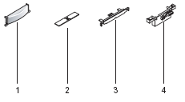 | KHSO  РУС Инструкция по  установке  КОМПЛЕКТ ПРЕДУПРЕЖДЕНИЯ О ЗАНЯТОСТИ СО СВЕТОВОЙ СИГНАЛИЗАЦИЕЙ KHSO  Нажмите на пластину с лицевой стороны, чтобы высвободить заглушку отверстия, расположенную под решеткой аудио- или аудио/видео- модуля (рис. 1), затем снимите ее (рис. 2).  Вставьте кнопку, как показано на рис. 3 и 4.  Установите именную карточку и держатель карточки (рис. 5).  Прикрепите печатную схему на шасси под аудиомодулем (рис. 6) или под аудио/видеомодулем (рис. 7). |   BPT S.p.A.  30020 Cinto Caomaggiore  Венеция - Италия  Комплект включает провода для подсоединения к панелям входной двери HEV/301, HEC/301 и HET/301.  Выполняйте проводку в соответствии с монтажной схемой.  Назначение каждой клеммы  5 светодиод  6 светодиод  8 общая для вызовов (система 100)  Технические характеристики  - Напряжение питания: 11÷24 В пост. тока.  - Потребляемый ток во время работы:  макс. 15 мА при 11 В;  макс. 22 мА при 17,5 В;  макс. 28 мА при 24 В.  - Диапазон рабочих температур: от -15 °С до +35 °С.
1) Кнопка | 4) Печатная схема
2) Карточка
3) Держатель карточки

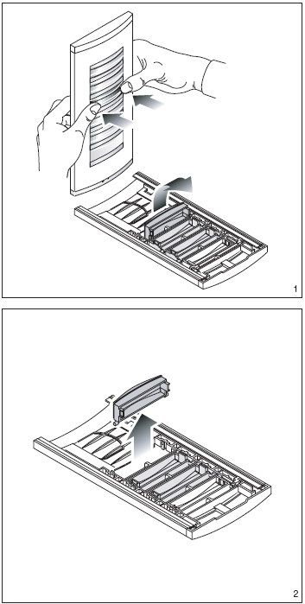

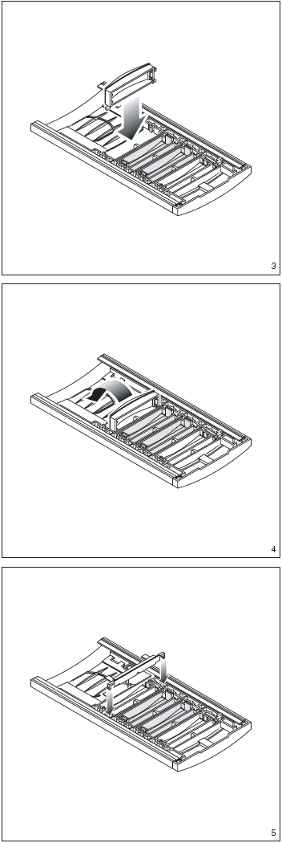 | 